**LAPORAN PRAKTIKUM PEMROGRAMAN WEB**

**MODUL 9**

**JAVASCRIPT**

**Achmad Ramsey Adrian**

**105219057**



**PROGRAM STUDI ILMU KOMPUTER**

**FAKULTAS SAINS DAN ILMU KOMPUTER**

**UNIVERSITAS PERTAMINA**

**2022**

1. **PENDAHULUAN**

Javascript merupakan Bahasa pemrograman yang digunakan untuk mengembangkan website agar lebih dinamis dan interaktif. Javascript juga merupakan Bahasa pemrograman jenis interpreter, sehingga tidak memerlukan compiler untuk menjalankannya. Beberapa fitur javascript yang umum digunakan ialah orientasi objek, client-side, high-level programming, dan loosely typed.

1. **PEMBAHASAN**

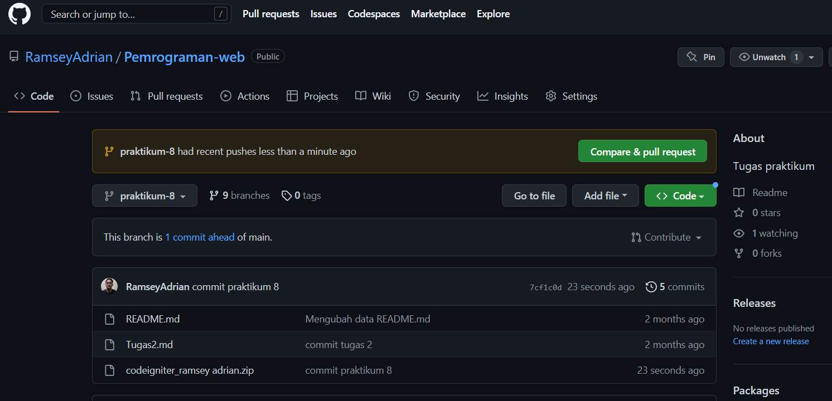

**Gambar 1. Tugas 8 sudah push ke github**

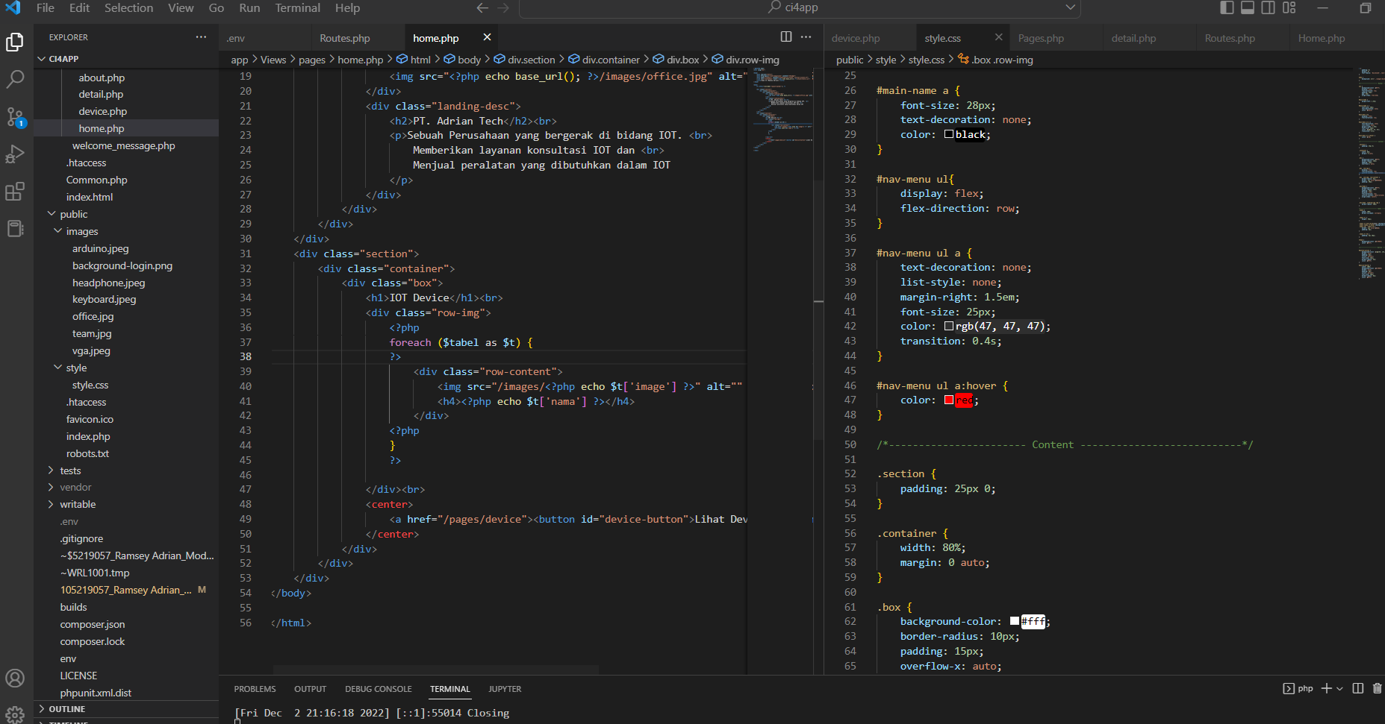

**Gambar 2. Bukti pengerjaan tugas 8**

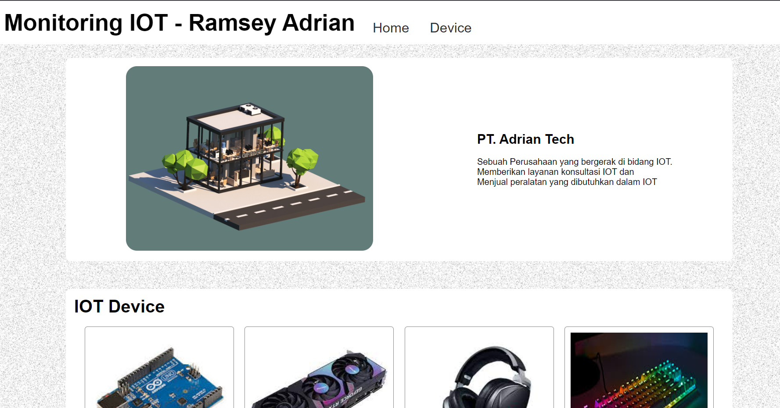

**Gambar 3. Screenshot Website Praktikum 8 (Home)**

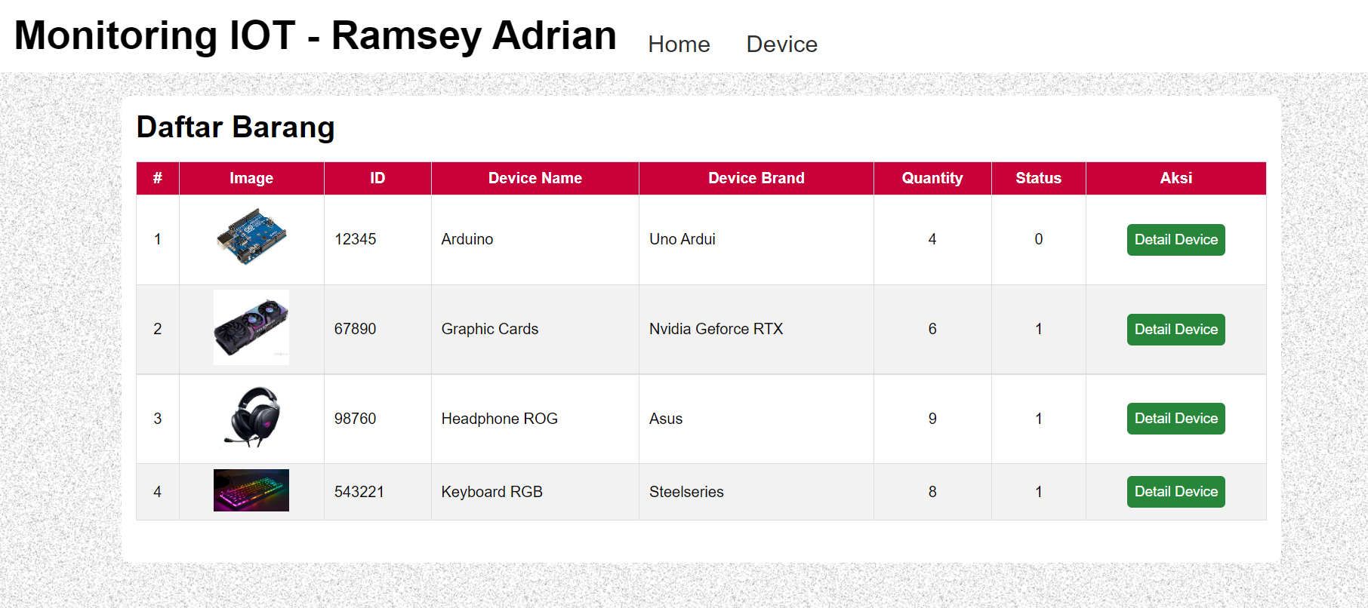

**Gambar 4. Screenshot Website Praktikum 8 (Device)**

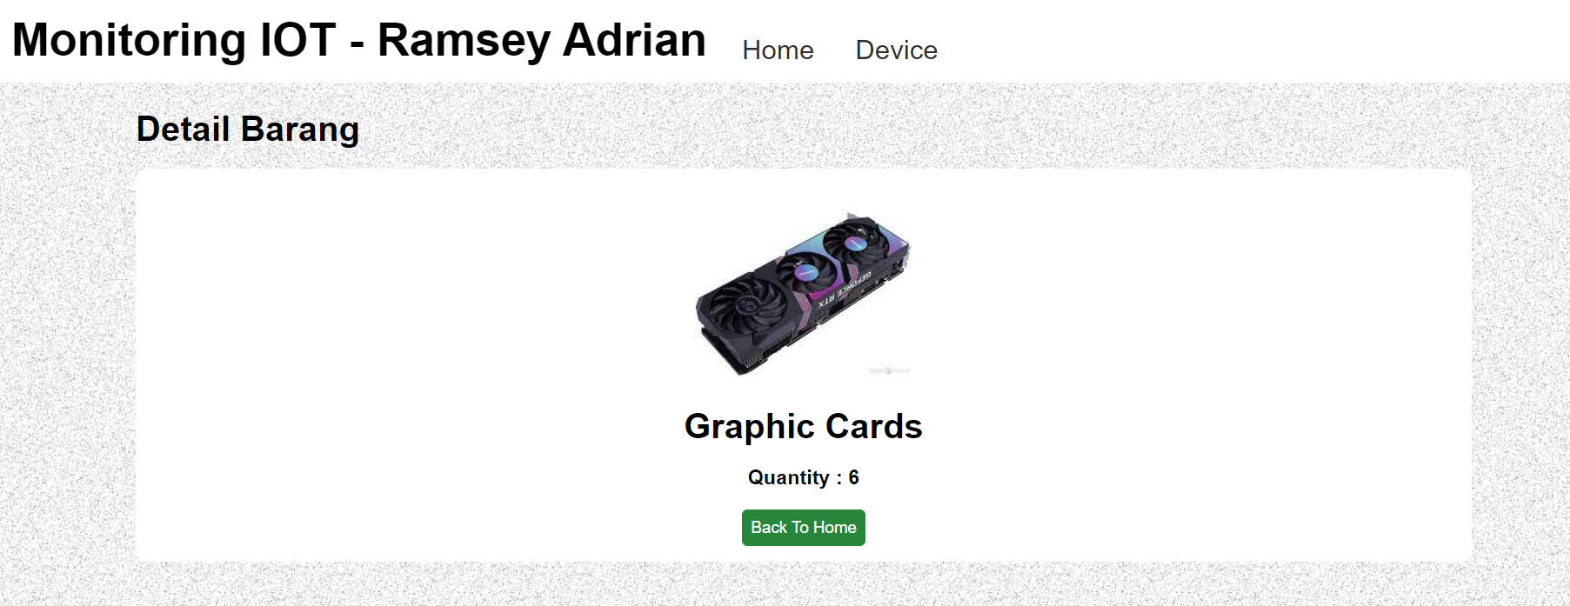

**Gambar 5. Screenshot Website Praktikum 8 (Device Detail)**

**LINK REPO :** https://github.com/RamseyAdrian/Pemrograman-web/tree/praktikum-8